2022届高考物理一轮复习气体的等压变化能力提升
组题：东北师大附中高三物理组
一、单选题（共8题）
1．如图所示，一定量的理想气体从状态A开始，经历两个过程，先后到达状态B和C。有关A、B和C三个状态温度和的关系，正确的是（ ）
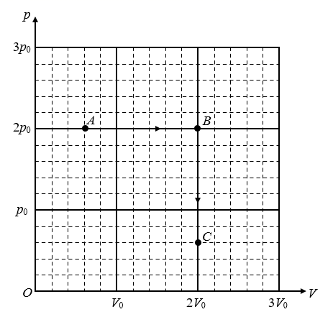
A． B．
C． D．
2．如图所示，一定质量的理想气体经历A→B的等压过程和B→C的绝热过程（气体与外界无热量交换），则下列说法正确的是（ ）
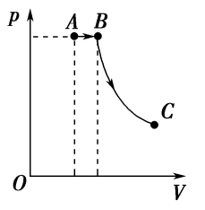
A．A→B过程中，外界对气体做功
B．A→B过程中，气体从外界吸收热量
C．B→C过程中，气体分子的平均动能变大
D．B→C过程中，单位体积内气体分子数目增多
3．如图所示，两端开口的玻璃管插入汞槽内，在管中有一段空气柱被汞柱封住．当管内气体温度升高时，图中所示的高度和变化情况是（ ）．
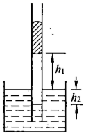
A．不变，变大 B．不变，变小
C．变大，不变 D．变小，不变
4．将一定质量的空气封闭在气瓶内，并对它进行等压变化。把这些空气看成理想气体，则下列四幅图中能正确表示变化过程中空气的体积V和温度T的关系是________
A．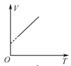 B．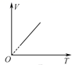 C．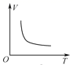D．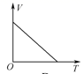
5．一定质量的理想气体的压强与热力学温度的关系图像如图所示，其中图线的段平行于纵轴，段平行于横轴。设状态、、对应的体积分别为、、，下列关系式中正确的是（ ）
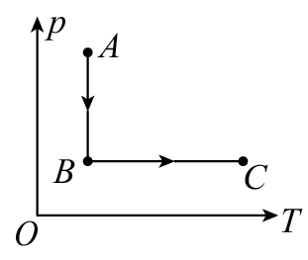
A． B．
C． D．
6．一定量的理想气体从状态a开始，经历从状态循环变化过程，其图象如图所示。、、分别表示气体在a、b、c状态的压强。则有（ ）
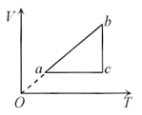
A． B． C． D．
7．如图是一定质量的理想气体由状态A经过状态B变为状态C的体积与热力学温度关系的V-T图像。则下列关于此过程的压强与热力学温度关系的p-T图像正确的是（ ）
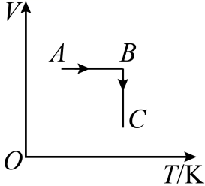
A．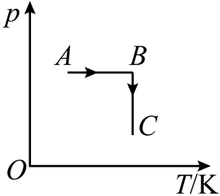 B．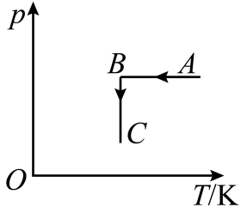
C．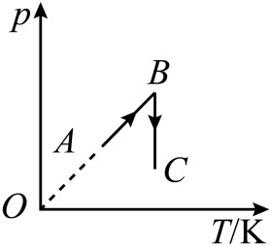 D．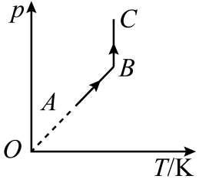
8．如图，绝热的容器内封闭一定质量的理想气体（不考虑分子势能，外界大气压恒定），用电阻丝对其加热时，绝热活塞缓慢地无摩擦地上升，下列正确的是（ ）
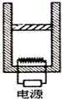
A．活塞上升，气体体积增大，温度降低
B．气体从电阻丝吸收热量，气体又对外做功，气体内能可能不变
C．气体从电阻丝吸收的热量一定大于气体对外做功
D．气体体积增大，单位时间内打到器壁单位面积的分子数减少，气体压强一定减小
二、多选题（共4题）
9．如图所示，一定质量的理想气体从状态a变化到状态b，在这一过程中，下列说法正确的是 。
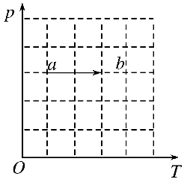
A．气体的体积变小
B．气体的温度降低
C．气体从外界吸收热量
D．气体的内能增大
E.单位时间内碰撞到单位面积容器壁的分子数减少
10．现有一定质量的理想气体，让其从状态a开始，经历过程ab、bc、cd、da回到原状态a，其图像如图所示，其中对角线ac的延长线过原点O。下列说法正确的是（ ）
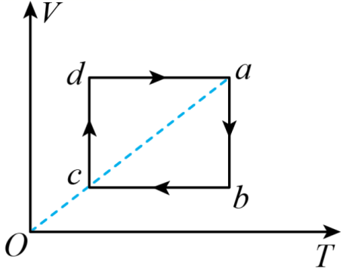
A．气体从a到b再到c的过程中压强先减小后增大
B．状态a与状态c相比较，气体分子在状态a单位时间内攮击器壁单位面积上的次数较少
C．气体在状态a时的内能等于它在状态c时的内能
D．在过程cd中，气体从外界吸收的热量等于气体对外界做的功
11．如图所示，一定质量的理想气体从状态开始，经历过程①、②、③、④到达状态。则下列说法正确的是（ ）
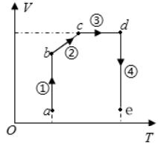
A．状态的压强比状态的压强小
B．整个过程中状态的压强最大
C．过程③中气体从外界吸收热量，内能不变
D．过程④中外界对气体做正功，同时气体向外界放出热量
12．如图所示，a、b、c、d表示一定质量的理想气体状态变化过程中的四个状态，图中ad平行于横坐标轴，dc平行于纵坐标轴，ab的延长线过原点，以下说法正确的是（ ）
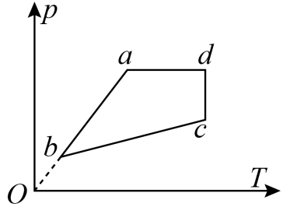
A．从状态d到c，气体不吸热也不放热
B．从状态c到b，气体放热
C．从状态a到d，气体对外做功
D．从状态b到a，气体吸热
三、解答题（共4题）
13．如图所示，用水银柱封闭了一定质量的气体．当给封闭气体缓慢加热时能看到什么现象？说明了什么？
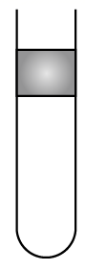
14．如图所示，一根两端开口、横截面积为S=2cm²足够长的玻璃管竖直插入水银槽中并固定（插入水银槽中的部分足够深）。管中有一个质量不计的光滑活塞，活塞下封闭着长L=21cm的气柱，气体的温度t₁=7℃，外界大气压取p₀=1.0×10⁵Pa（相当于75cm汞柱高的压强）。
（1）对气体加热，使其温度升高到t₂=47℃，此时气柱为多长？
（2）在活塞上施加一个竖直向下的压力F=4N，保持气体的温度t₂不变，平衡后活塞下降的高度为多少？（以上过程中水银槽中的液面高度可视为不变）
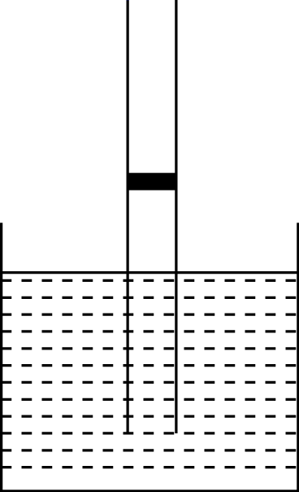
15．如图所示，一圆柱形绝热气缸竖直固定放置，通过绝热活塞封闭着一定质量的理想气体。活塞和直杆连成一体，直杆长度，开始时直杆下端压在气缸底部，此时缸内气体的压强与缸外大气压相等。缸内气体的温度，现通过电热丝（体积可忽略）缓慢加热气体。当缸内气体的温度到达时，直杆刚好脱离气缸底部即将上升。继续缓慢加热气体使其温度到达，活塞缓慢上升到与容器底部相距处。已知大气压。活塞圆形面积，取重力加速度，不计活塞与气缸壁间的摩擦。求：
①活塞连同直杆的总质量；
②直杆的体积。
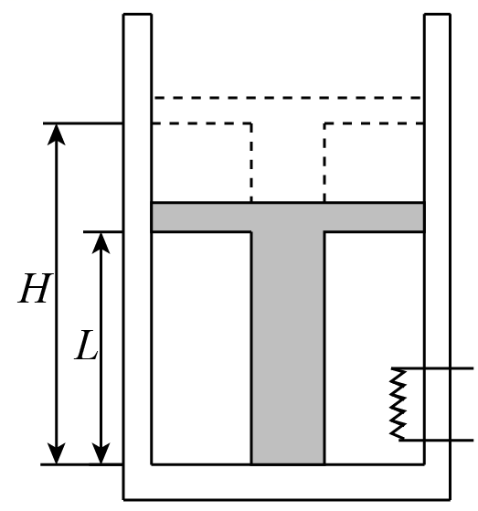
16．如图所示，在足够长且内壁光滑的细玻璃管中用长为10cm的水银密封一段空气柱（可视为理想气体），当玻璃管分别竖直开口向下和向上放置时，空气柱长度之和为24cm。已知大气压强为p₀=75cmHg，室温恒为 ，玻璃管导热良好。玻璃管竖直开口向上放置时：
（1）求此时空气柱的长度；
（2）对玻璃管缓慢加热，当空气柱长度与开口向下放置时相同，求此时气体的温度（结果保留1位小数）。
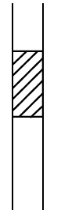

参考答案
1．C2．B3．C4．B5．B6．C7．D8．C9．CDE10．BD11．BD12．BCD
13．略
14．（1）；（2）19cm
15．（1）15kg；（2）
16．（1）；（2）


